Take Part in a Survey to Benefit Your Community!

¡Tome parte en la encuesta, para beneficiar a su comunidad!

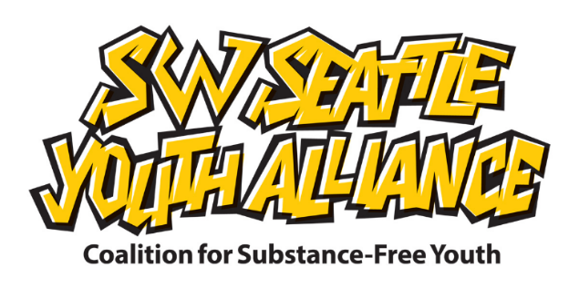
Mission: To promote health and wellbeing, foster a sense of love and belonging, and prevent and reduce youth substance abuse through compassionate and culturally appropriate collaboration.

Misión: Promover la salud y el bienestar, fomentar un sentido de amor y pertenencia, y prevenir y reducir el abuso de sustancias de los jóvenes a través de una colaboración compasiva y culturalmente apropiada.
ONLINE SURVEY ENGLISH
https://www.research.net/r/KICHSEEN2022

ONLINE SURVEY SPANISH
https://es.research.net/r/KICHSESP2022

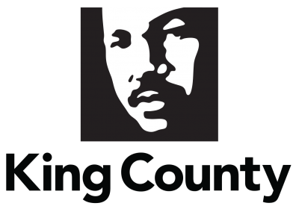
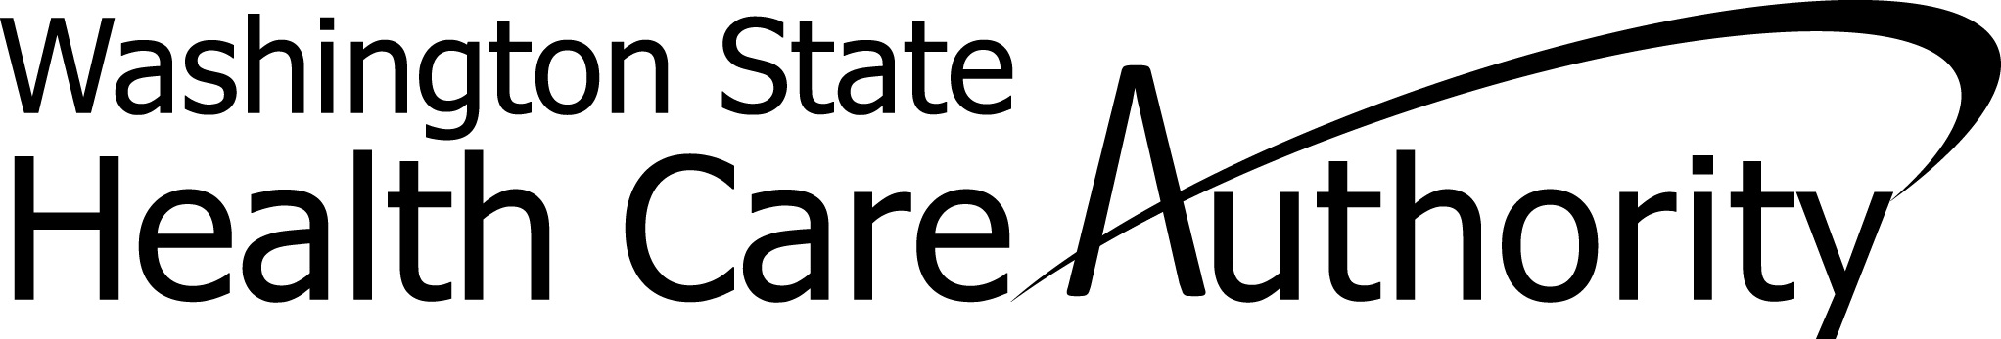

For more information contact:
Para mas Información contacte:
Lensy Cordova, Coalition Coordinator
(206) 252-8998
Ljcordova@seattleschools.org
www.swseattleyouthalliance.org

The SW Seattle Youth Alliance, a school and community coalition formed to address the high rates of youth substance use in Southwest Seattle, would like your help in learning more about community concerns related to drugs and alcohol.
This optional survey asks about one’s perceptions of drug and alcohol use and abuse in youth and in the community.

The data from these surveys will be used to implement evidence-based prevention programs in middle and high schools in the community.
Adults ages 18 and over, who live, work or frequent the Southwest Seattle area are eligible to take this survey.
Thank you for taking the time to complete the survey!
-------------------------------------------------------------------------------
SW Seattle Youth Alliance, una coalición escolar y comunitaria formada para enfrentar los altos tipos de consumo de sustancias entre los jóvenes en el suroeste de Seattle, quisiéramos su ayuda para aprender más sobre las preocupaciones de la comunidad relacionadas con las drogas y el alcohol.
Esta encuesta opcional pregunta acerca de las percepciones del uso y abuso de drogas y alcohol en los jóvenes y en la comunidad.
Los datos de estas encuestas se utilizarán para implementar programas de prevención basados en evidencia en las escuelas intermedias y secundarias de la comunidad.
Los adultos mayores de 18 años que viven trabajan o frecuentan el área del suroeste de Seattle son elegibles para tomar esta encuesta.
¡Gracias por tomarse el tiempo para completar la encuesta!

